ЦРТДЮ Инф. справка Зодчий нового поколения 2014
11декабря 2014 года в КГА ПОУ «Дальневосточный технический колледж», среди учащихся 8 - 9 классов общеобразовательных школ Уссурийского городского округа, в рамках профессиональных проб обучающихся школ, организации профориентационной работы, осуществления взаимодействия с учреждениями профессионального образования, а так же в целях культурного просвещения школьников и приобщения их к истокам традиций российского зодчества прошел конкурс «Зодчий нового поколения» (далее Конкурс).
Организаторами Конкурса стали: управление образования и молодежной политики администрации Уссурийского городского округа, МБОУ ДОД «Центр развития творчества детей и юношества» села Новоникольска и КГА ПОУ «Дальневосточный технический колледж».
В Конкурсе принимали участие команды образовательных учреждений Уссурийского городского округа, состав каждой команды согласно положению 4 человека, обучающиеся 8 – 9 классов.
Всего в Конкурсе приняли участие 8 команд (32 человека) из 8 образовательных учреждений УГО: МБОУ СОШ №№ 8, 16, 130, 131, школы сел: Новоникольск, Степное, МБОУ гимназии №№ 29, 133.
Состав жюри:
• Токарская Ирина Викторовна – и. о. начальника управления образования и молодежной политики администрации Уссурийского городского округа;
• Агапова Валерия Николаевна – главный специалист управления образования и молодежной политики администрации Уссурийского городского округа;
• Афанасова Галина Владимировна – директор МБОУ ДОД «Центр развития творчества детей и юношества» села Новоникольск Уссурийского городского округа;
• Романько Юрий Иванович – Директор КГА ПОУ «Дальневосточный технический колледж»;
• Козерог Ольга Васильевна – заведующая отделением «Строительство» КГА ПОУ «Дальневосточный технический колледж»;
• Андрейчук Дмитрий Юрьевич – мастер производственного обучения КГА ПОУ «Дальневосточный технический колледж».
Жюри оценивало Конкурс по следующим критериям:
• скорость выполнения заданий,
• точность выполнения заданий,
• качество исполнения.
Конкурс состоял из двух туров: теоретический и практический.
1 тур - теоретический.
а) Представление и защита дизайн-эскиза «Дом моей мечты» выполненного участниками до начала конкурса.
б) Конкурс теоретических знаний компьютерное тестирование на тему «Традиции российского строительства».

2 тур – практический

а) Конкурс «Крепкая стена»;
б) Конкурс «Меткий удар»;
в) Конкурс «Собери дом из готовых деталей».
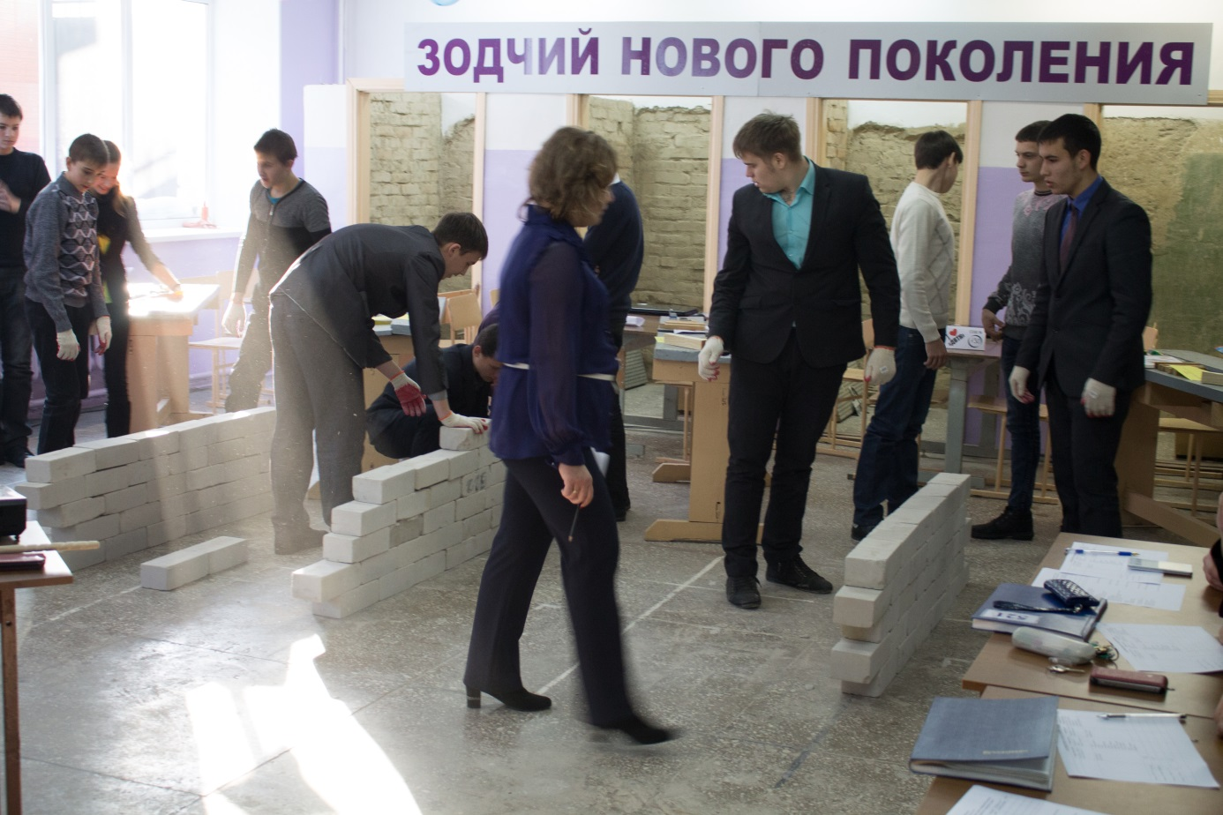
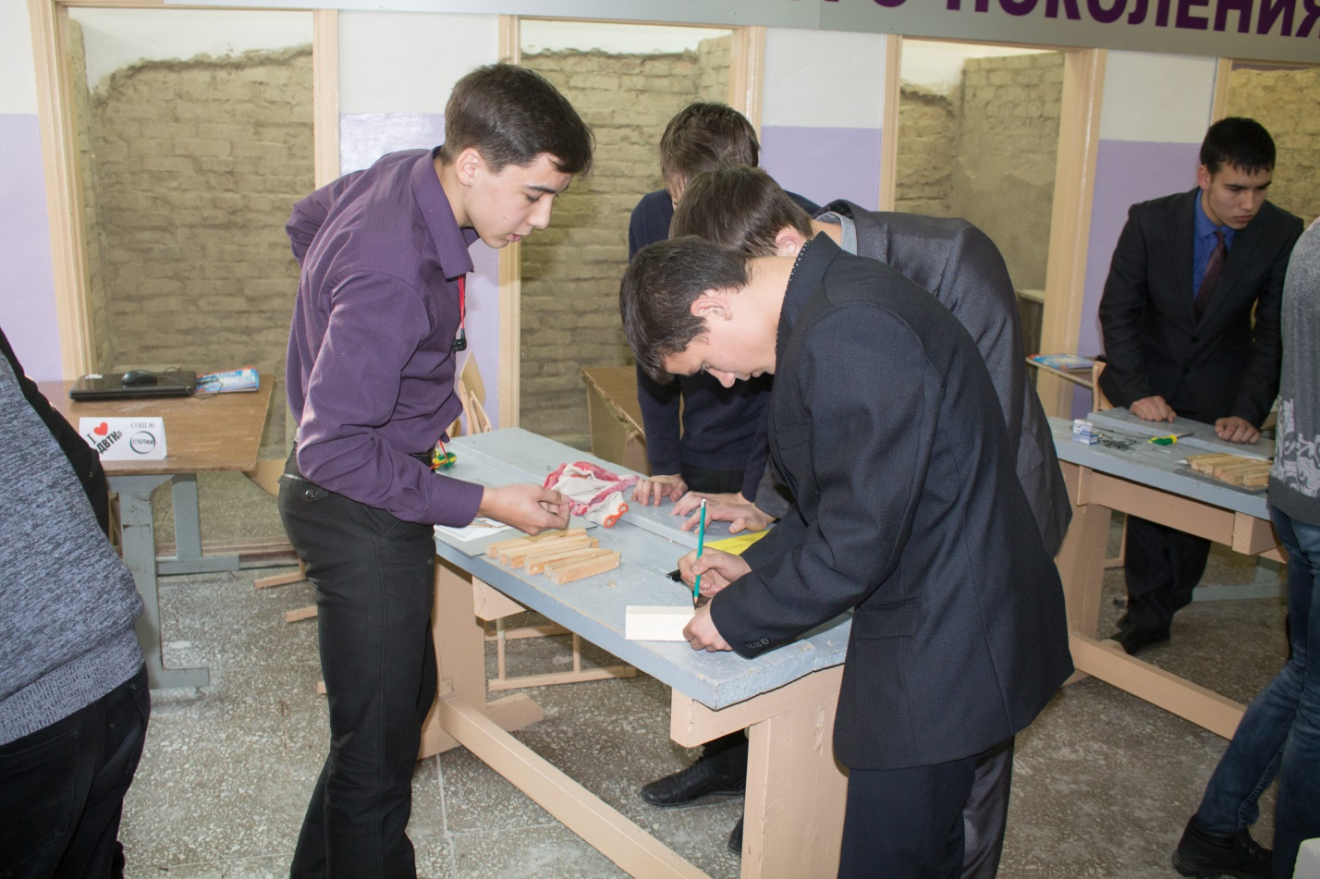

В связи с тем, что конкурсный зал одновременно мог вместить не более 4-х команд, он проводился в 2 круга, с определением победителя конкурса в каждом круге.

Места распределились следующим образом:

1 круг:
Место | Образовательное учреждение | Ф.И. участников команды | Руководитель
1место  30 баллов | МБОУ Гимн. № 29 | Чазов Иван, Ли Артур, Балаба Александр, Ким Антон | Свисаков Александр Гаврилович
2 место  27 баллов | МБОУ СОШ № 8 | Адиятова Вероника, Гончарова Валентина, Звонарев Александр, Медведев Константин | Миронова Наталья Ивановна
3 место  20 баллов | МБОУ Гимн. № 133 | Андреев Кирилл, Гальчевская Анжела, Локтева Александра, Джафарова Вероника
4 место  16 баллов | МБОУ СОШ № 131 | Мирошник Антон, Дмитриенко Денис, Суходуб Константин, Старовойтова Анастасия | Масюк Жанна Леонидовна

2 круг:
Место | Образовательное учреждение | Ф.И. участников команды | Руководитель
1место  по  28 баллов | МБОУ СОШ села Степное | Шошина Карина, Миренков Кирилл, Икальчик Кирилл, Ващенко Денис | Ахмедшина Анна Геннадьевна
 | МБОУ СОШ № 16 | Седых Роман, Тимошин Павел, Зульпикаров Рамазан | Ким Елена Вадимовна
3 место  24 балла | МБОУ Гимн. № 130 | Богданов Никита, Шмыков Антон, Екимов Александр, Постный Егор | Черкес Евгений Анатольевич
4 место  21 балл | МБОУ СОШ села Новоникольск | Набатов Станислав, Ерошин Антон, Алферов Владислав, Каневский Кирилл | Цыбак Татьяна Александровна

По итогам Конкурса все участники и победители были награждены грамотами. Все участники конкурса получили сертификаты на поступление в КГА ПОУ «Дальневосточный технический колледж» в г. Уссурийске без вступительных испытаний на внеконкурсной основе.

Исполнитель:
Методист МБОУ ДОД ЦРТДЮ
Орлов С.А.

